满天星班观察日志
日期 2025年 2 月 18 日
今日一日活动
宝宝 |  | 生活活动 |  |  |  |  | 学习活动
姓名 | 入园情绪 | 上午点心 | 午餐 | 午睡 | 下午点心 | 大便
位知新 | 刚入园时有一些情绪 | 鲜牛奶 √  多样饼干 √ | 红薯饭 √  鹌鹑蛋卤猪肝 √  花菜炒虾仁 √  菠菜蘑菇汤 √ | 12：40前入睡。 | 虎皮蛋糕卷 √  什锦水果汤 √ | 无 | - 晨间游戏活动  宝宝们入园后进行了自主游戏，游戏活动有娃娃家（小厨房）、室内滑滑梯、桌面游戏（益智玩具、美工玩具）、图书区。  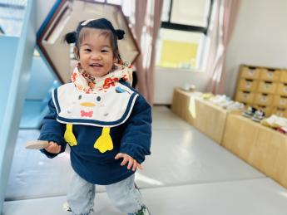  好玩的滑滑梯  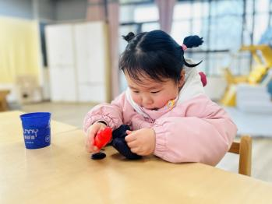  泥工游戏  （更多活动照片见QQ群相册）  - 户外活动  好玩的滑滑梯  今天宝宝们开着小火车逛了逛我们的幼儿园，看哥哥姐姐们进行了户外游戏，宝宝们情绪稳定多了，哥哥姐姐们户外结束之后，我们满天星宝宝也开始了第一次户外游戏，我们今天玩了滑滑梯。  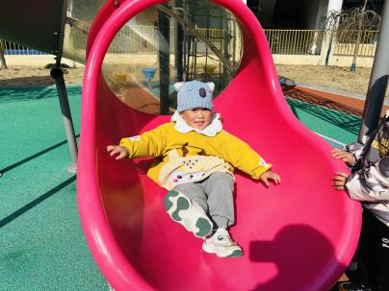  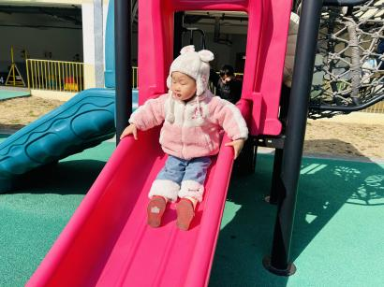  我们从滑梯滑下来啦！  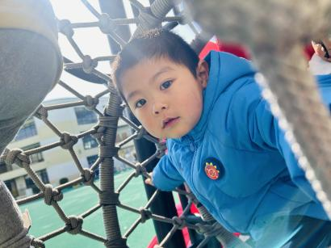  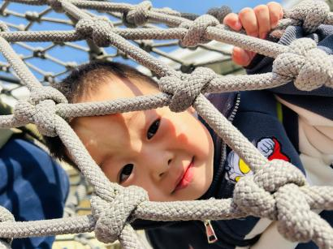  攀爬网我们也能够自己爬上去！  （更多活动照片见QQ群相册）  - 学习活动  一、音乐游戏《做果汁》  宝宝们跟着音乐进行了昨天学习的手指律动游戏《做果汁》。  - 认识我的小标记  活动目标：  1.了解物品放置的位置，会用自己专用标记的物品。  2.认识并记住自己的标记，懂得标记的用处，爱护标记。  三、绘本《彩虹色的花》  故事概要  早春积雪未化时，原野上开出一朵彩虹色的花，她愿与大家分享快乐。蚂蚁要去奶奶家，被水洼拦住，花儿送它一片花瓣当船；蜥蜴要去参加宴会没合适衣服，花儿给它一片花瓣做披风；老鼠天气闷热，花儿送它花瓣当扇子；小鸟为女儿选生日礼物无果，花儿提供彩色花瓣；刺猬遇雨，花儿用虚弱声音询问能否帮忙。最后，花儿被大雪覆盖，却在雪中升起耀眼光芒，冬去春来，新的彩虹色的花又绽放。  四、泥工：五彩小元宵（延时班）  宝宝们通过捏、揉、搓等手部精细动作用橡皮泥制作五彩小元宵。  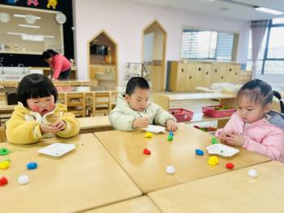
吴璧岑 | 刚入园有一点情绪 | 鲜牛奶√  多样饼干 √ | 红薯饭 √（一半）  鹌鹑蛋卤猪肝 √  花菜炒虾仁 √（虾仁吃了）  菠菜蘑菇汤 √ | 12：40前入睡。 | 虎皮蛋糕卷 √  什锦水果汤 √ | 无
陈锦瑜 | 好，有一点想妈妈。 | 鲜牛奶 ×  多样饼干 √ | 红薯饭 √（一半）  鹌鹑蛋卤猪肝 √  花菜炒虾仁 √（虾仁吃了）  菠菜蘑菇汤 √ | 12：40前入睡。 | 虎皮蛋糕卷 √  什锦水果汤 √ | 无
付轩珞 | 时不时想起妈妈会哭。 | 鲜牛奶 ×  多样饼干 √ | 红薯饭 √（一半）  鹌鹑蛋卤猪肝 √  花菜炒虾仁 √  菠菜蘑菇汤 √ | 12：50入睡。 | 虎皮蛋糕卷 ×  什锦水果汤 × | 无
张茉洵 | 好 | 鲜牛奶 √  多样饼干 √ | 红薯饭 √  鹌鹑蛋卤猪肝 √（鹌鹑蛋吃了）  花菜炒虾仁 √（一半）  菠菜蘑菇汤 √ | 12：40前入睡。 | 虎皮蛋糕卷 √  什锦水果汤 √ | 无
吴心诺 | 早上入园时有一些情绪 | 鲜牛奶 √  多样饼干 √ | 红薯饭 √  鹌鹑蛋卤猪肝 √  花菜炒虾仁 √  菠菜蘑菇汤 √ | 12：40前入睡。 | 虎皮蛋糕卷 √  什锦水果汤 √ | 无
陶悦 | 午睡前哭了一会。 | 鲜牛奶 √  多样饼干 √ | 红薯饭 √  鹌鹑蛋卤猪肝 √  花菜炒虾仁 √  菠菜蘑菇汤 √ | 13：00入睡。 | 虎皮蛋糕卷 √  什锦水果汤 √ | 无
孙煦深 | 刚入园时有一些情绪 | 鲜牛奶 √  多样饼干 √ | 红薯饭 √  鹌鹑蛋卤猪肝 √  花菜炒虾仁 √（虾仁吃了）  菠菜蘑菇汤 √ | 12：40前入睡。 | 虎皮蛋糕卷 √  什锦水果汤 √ | 无
徐锦晔 | 刚入园有一些情绪。 | 鲜牛奶 √  多样饼干 √ | 红薯饭 √（一半）  鹌鹑蛋卤猪肝 √（一半）  花菜炒虾仁 √（一半）  菠菜蘑菇汤 √ | 未入睡。 | 虎皮蛋糕卷 √  什锦水果汤 √ | 无
任昱霖 | 刚入园时有一些情绪 | 鲜牛奶 √  多样饼干 √ | 红薯饭 √  鹌鹑蛋卤猪肝 √  花菜炒虾仁 √  菠菜蘑菇汤 √ | 12：40前入睡。 | 虎皮蛋糕卷 √  什锦水果汤 √ | 无
石安饶 | 好 | 鲜牛奶 √  多样饼干 √ | 红薯饭 √  鹌鹑蛋卤猪肝 √（鹌鹑蛋吃了）  花菜炒虾仁 √（虾仁吃了）  菠菜蘑菇汤 √ | 12：40前入睡。 | 虎皮蛋糕卷 √  什锦水果汤 √ | 无
张羿琛 | 来园时有一点情绪。 | 鲜牛奶 √  多样饼干 √ | 红薯饭 √  鹌鹑蛋卤猪肝 √（一半）  花菜炒虾仁 √  菠菜蘑菇汤 √ | 12：40前入睡。 | 虎皮蛋糕卷 √  什锦水果汤 √ | 无
毛跃 | 好 | 鲜牛奶 √  多样饼干 √ | 红薯饭 √（一半）  鹌鹑蛋卤猪肝 √  花菜炒虾仁 √（虾仁吃了）  菠菜蘑菇汤 √ | 12：40前入睡。 | 虎皮蛋糕卷 √  什锦水果汤 √ | 无
陈胤辰 | 来园时有一些情绪 | 鲜牛奶 ×  多样饼干 √ | 红薯饭 √（一半）  鹌鹑蛋卤猪肝 ×  花菜炒虾仁 ×  菠菜蘑菇汤 √ | 13：00抱在手里睡了一会儿。 | 虎皮蛋糕卷 √  什锦水果汤 √ | 无
邹子沐 | 想起奶奶时会哭一会 | 鲜牛奶 √  多样饼干 √ | 红薯饭 √（一半）  鹌鹑蛋卤猪肝 √  花菜炒虾仁 √（一半）  菠菜蘑菇汤 √ | 12：40前入睡。 | 虎皮蛋糕卷 √  什锦水果汤 √ | 无
陈阳 | 刚入园时有一些情绪 | 鲜牛奶 √  多样饼干 √ | 红薯饭 √  鹌鹑蛋卤猪肝 √  花菜炒虾仁 √  菠菜蘑菇汤 √ | 12：40前入睡。 | 虎皮蛋糕卷 √  什锦水果汤 √ | 无
刘翊鸣 | 入园时哭了一会 | 鲜牛奶 √  多样饼干 √ | 红薯饭 √  鹌鹑蛋卤猪肝 √  花菜炒虾仁 √  菠菜蘑菇汤 √ | 12：40前入睡。 | 虎皮蛋糕卷 √  什锦水果汤 √ | 无
魏浩炎 | 时不时想起妈妈哭了一会。 | 鲜牛奶 √  多样饼干 √ | 红薯饭 √  鹌鹑蛋卤猪肝 √  花菜炒虾仁 √  菠菜蘑菇汤 √ | 12：40前入睡。 | 虎皮蛋糕卷 √  什锦水果汤 √ | 无

